Домашнее задание по сольфеджио для 2 класса
Для всех групп!
- Запишите три вида гаммы ре минор и !вклейте листочки в свои нотные тетради!:
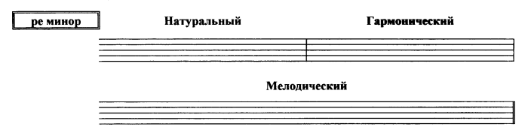
- Выучите определение:
транспонирование – это перенос мелодии в другую тональность.

- Определите вид минора в музыкальных примерах. Подпишите ступени. Транспонируйте мелодии в указанную тональность, правильно используя дополнительные знаки.

